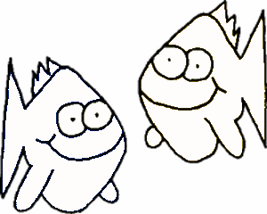
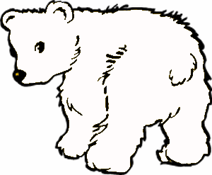

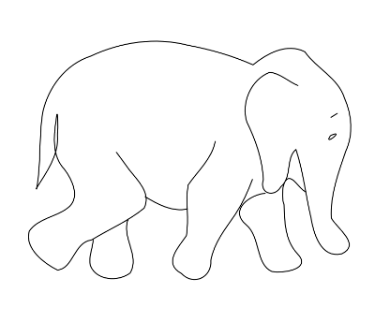
Aşağıdaki varlıkların adlarında “ı - I ” sesinin geçtiği resimlerin altındaki kutucuğu işaretleyiniz.
ı

I

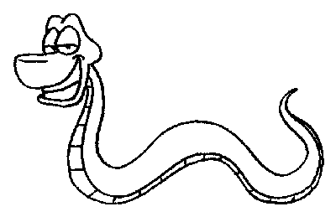

ı ı . . . . . . . .
ı ı . . . . . . . .

I I . . . . . . . .

I I . . . . . . . .

Heceleri oku ve yaz.
ı
l
ıl

ıl . . . .
ı
t
ıt
ıt ıt . . . .
ı
n
ın
ın ın . . . .
ı
r
ır
ır ır . . . .
ı
m
ım
ım ım . . . .
ı
k
ık
ık ık . . . .

Heceleri,kelimeleri oku ve heceleri yaz.
l
ı
lı
lı lı . . . .

allı malı kıllı taralı kolalı karalı aralı

tı tı . . . .
t
ı
tı

tıka tıra altı artı atı attı
n
ı
nı
nı nı . . . .

anı kanı tanı arkanı altını atını

rı rı . . . .
r
ı
rı

arı karı narı katarı

mı mı . . . .
m
ı
mı

atamı altımı katımı arımı
k
ı
kı
kı kı . . . .

kıta kına kıra atkı katkı tıka

tın . . . .
tı
n
tın

altın atın attın tınma

lık . . . .
lıı
k
lık

anlık alık ılık atkılık

Heceleri, kelimeleri oku ve yaz.
ka
rın

……………………..…
ar
tık

………………………….

a
lır

………………………….

ta
nıt

………………………….

tır
nak

……………………..…
A
nıl

………………………….

ta
rım

………………………….

ta
nıt

………………………….

a
kıt

……………………..…
tır
mık

………………………….

ta
nır

………………………….

kal
kık

………………………….

anıt - akıl - ılık - tırnak - takım - tırtıl - karlı - kırık - tımar - martı - tatlı - ırmak - tıkalı - Tarık - Akın - Namık - aralık - kırk - karın - Anıl - altın - katlı - elmalı - tırmık - arttı - kıllı - akıllı - tıkırtı - kıtlık - katık - kiralık - kırmak - tattı - katır - kıtır - ıtır

ONLUK BİRLİK

1-) Aşağıdaki nesneleri onluk ve birliklerine ayırın.
........ Onluk ve ....... Birlik

........ Onluk ve ....... Birlik



........ Onluk ve ....... Birlik
........ Onluk ve ....... Birlik




........ Onluk ve ....... Birlik
........ Onluk ve ....... Birlik

2-) Aşağıdaki onluk ve birlik blokların hangi sayıları oluşturduklarını altlarına yazın.
.....
.....
34
.....

.....
.....

.....
.....
.....

